{ 旅游后台管理系统 }

软件系统设计说明书

小组名称：hello world
组长：杨天超
组员：孙锦喆
王小倩
杜娣
目 录
0. 文档介绍 4
0.1 文档目的与范围 4
0.2 读者对象 4
0.3 参考文献 4
0.4 术语与缩写解释 4
1. 系统概述 5
2. 设计约束 5
3. 开发、测试与运行环境 5
4. 软件系统结构图 6
4.1 结构图A 6
4.2 结构图B 6
5. 功能模块设计概述 6
5.1 模块汇总 6
5.2 模块之间的关系 6
5.3 命名规则（可选） 7
6. 数据库设计概述 7
6.1 数据库环境说明 7
6.2 数据库命名规则 7
6.3 安全性设计说明 7
6.4 表汇总和表设计 7
7. 用户界面设计概述 8
8. 综合考虑（可选） 8
8.1 稳定性和可扩展性 8
8.2 性能分析 8
8.3 复用和移植 8
8.4 防错与出错处理 8
8.5 其它 9

0. 文档介绍

0.1 文档目的与范围
该文档主要为我们所研究的小组项目《旅游后台管理系统》进行总体的设计，以及对于设计当中的要求和注意事项进行总结。其中包括总体设计说明，附加功能的设计说明，设计约束，功能模块等。

0.2 读者对象
读者主要为老师、想要了解该系统的用户以及小组成员。

0.3 术语与缩写解释
缩写、术语 | 解 释
…

1. 系统概述
本系统是基于网页平台的应用，而且本系统的主题是旅游，所以我们项目的用户范围是爱好旅游或有旅游意向的用户，该产品的目标是实现一款基于地理位置定位的旅游推荐及导航系统。用户可以注册，并且可以看到实时更新的全国旅游景点指南，我们可以根据用户所选择的条件进行筛选从而推荐实时信息，可以协助用户定制行程，在不同的城市我们会提供不同的攻略方案。

2. 设计约束
提示：
（1）需求约束。体系结构设计人员从需求文档（如《用户需求说明书》和《软件需求规格说明书》）中提取需求约束，例如：
- 本系统应当遵循的标准或规范
- 软件、硬件环境（包括运行环境和开发环境）的约束
- 接口/协议的约束
- 用户界面的约束
- 软件质量的约束，如正确性、健壮性、可靠性、效率（性能）、易用性、清晰性、安全性、可扩展性、兼容性、可移植性等等。
（2）隐含约束。有一些假设或依赖并没有在需求文档中明确指出，但可能会对系统设计产生影响，设计人员应当尽可能地在此处说明。例如对用户教育程度、计算机技能的一些假设或依赖，对支撑本系统的软件硬件的假设或依赖等。

3. 开发、测试与运行环境
服务器本系统的硬件环境如下：
客户机：普通 PC
CPU：P4 1.8 GHz 以上
内存： 256M 以上
能够运行 IE 5.0 以上或者 Netscape 4.0 以上版本的机器
分辨率：推荐使用 1024 × 768 像素
Web 服务器 /数据库服务器
CPU：P4 2.0 GHz
内存： 1 GB 以上
硬盘： 80 GB 以上
网卡： KMb/s 速度
本系统运行的软件环境如下：
操作系统 :Linux/UNIX/Windows 2000 或以上版本
数据库： mySql
开发工具： JDK Version 1.6.0_23
Web 服务器： Tomcat
浏览器： IE6.0 以上

4. 软件系统结构图

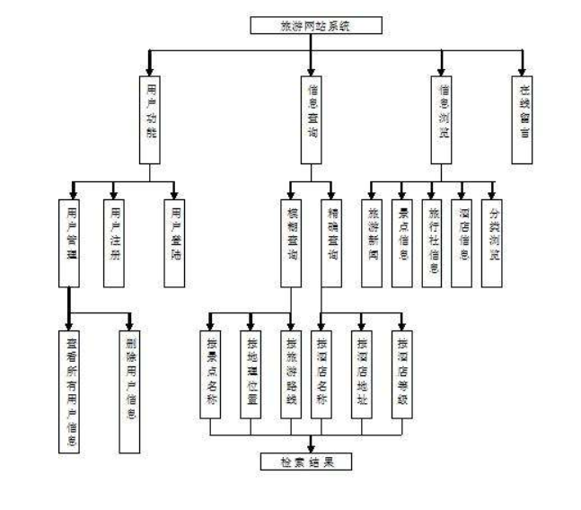

4.1 结构图A

4.2 结构图B

5. 功能模块设计概述

5.1 模块汇总
酒店预订 | 能够查找附近的一家酒店，搜索关键字（酒店名或地址等），搜索九点十还可以通过条件筛选，选择最优推荐。
景点门票 | 能够查找附近的景点， 输入景点或城市名称搜索景点， 能够筛选 （景点级 别、旅游主题、价格），可以通过人气来进行排序
自助游 | 输入关键字搜索相关城市的所有景点，按人气、筛选、价格、排行，并提供相应的攻略推荐。
旅游攻略 | 选择城市，能够提供景点、酒店、网友游记、美食、交通，并且用户可以根据自己的旅游经验分享个人的旅游攻略。
登陆注册 | 游客注册用户信息，注册后才能收藏和评论景点。

5.2 模块之间的关系

5.3 命名规则（可选）
提示：说明源文件、类、函数、变量等命名规则

6. 数据库设计概述

6.1 数据库环境说明
提示： 说明所采用的数据库系统，设计工具，编程工具，有关配置等

6.2 数据库命名规则
提示：说明表、字段等命名规则

6.3 安全性设计说明
提示：考虑用户密码、访问权限等等

6.4 表汇总和表设计
表汇总 | 用途
表A
表B
表C

7. 用户界面设计概述
提示：说明界面设计要素，注意事项，界面原型等。

8. 综合考虑（可选）

8.1 稳定性和可扩展性
无论是客户端还是管理端，当用户登录，进行任何操作时，系统应及时响应，反映的时 间在 5 秒以内。 系统应能监测出各种非正常情况， 如与设备的通信中断， 无法连接数据库服务器等，以免出现长时间等待甚至无响应。

8.2 性能分析
该系统采用 J2EE技术，增强了系统的可移植性，重用性和伸缩性，增强系统的结 构，易于维护，并被广泛接受。
页面内容 :主题突出，术语和行文格式统一、规范、明确，栏目设置和布局合理，传递的信息准确、及时。内容丰富，文字准确，语句通顺；专用术语规范，行文格式统一规范。
导航结构：页面具有明确的导航指示，且便于理解，方便用户使用。
艺术风格：界面、版面形象清新悦目、布局合理，字号大小适宜、字体选择合理，前后一致，美观大方；动与静搭配恰当，动静效果好；色彩和谐自然，与主题内容相协调。

8.3 复用和移植
提示：
（1）本系统复用了什么东西（说明出处）？如何解决被复用成果的质量问题？
（2）本系统中哪些东西是可以被将来的系统复用的？有什么构思？
（3）如何使本系统的功能代码和用户界面代码区分开来

8.4 防错与出错处理
在软件的开发过程中，需要对软件中存在的漏洞立即进行处理，即使一个很小的漏洞，也会造成整个软件开发系统的垃圾资源无限增多，最终可能会导致系统的瘫痪。因此在系统设计中，对拟开发系统要注意数据的约束性。为了进行数据统一收集和规范数据统一格式方面管理者的处理，针对存在的安全隐患，本项目组进行了统一约束规范。同时，项目组也应该解决Web服务器端的信息安全问题，这样才能更好的运用管理系统，从而减少系统的维修次数，确保系统的安全使用。

8.5 其它

